中國文化大學教育部延續性及教學創新試辦計畫
計畫成果紀錄表

子計畫 | A4-1-1培養創新創意能力
具體作法 | 華岡創客中心-教學實作工作坊
主題 | 拼布的應用
內容  （活動內容簡述/執行成效） | 主辦單位：教資中心  活動日期：2019/06/5 1300-1600  活動地點：大慈館B1華岡創客中心  主 講 者：周麗華 老師  參與人數： 18 人（教師 1 人、學生 12 人、行政人員 5 人、校外 人）  內 容：  中國文化大學教學資源中心2019年6月5日於大慈館B1華岡創客中心，辦理拼布的應用教學實作工作坊，邀請財團法人紡織產業綜合研究所周麗華老師帶領本校師生進行拼布的應用實作教學，本次製作產品為手工縫製柿子隨身提袋。  執行成效：  藉由親手縫製的過程自行開發想要製作的創意產品，於本次的教學過程中亦發現頗有天分的非本科專業同學，並進一步聯繫希望能栽培其這方面的天賦發展。
 | 活動照片電子檔名稱  (請用英數檔名) | 活動照片內容說明(每張20字內)
 | 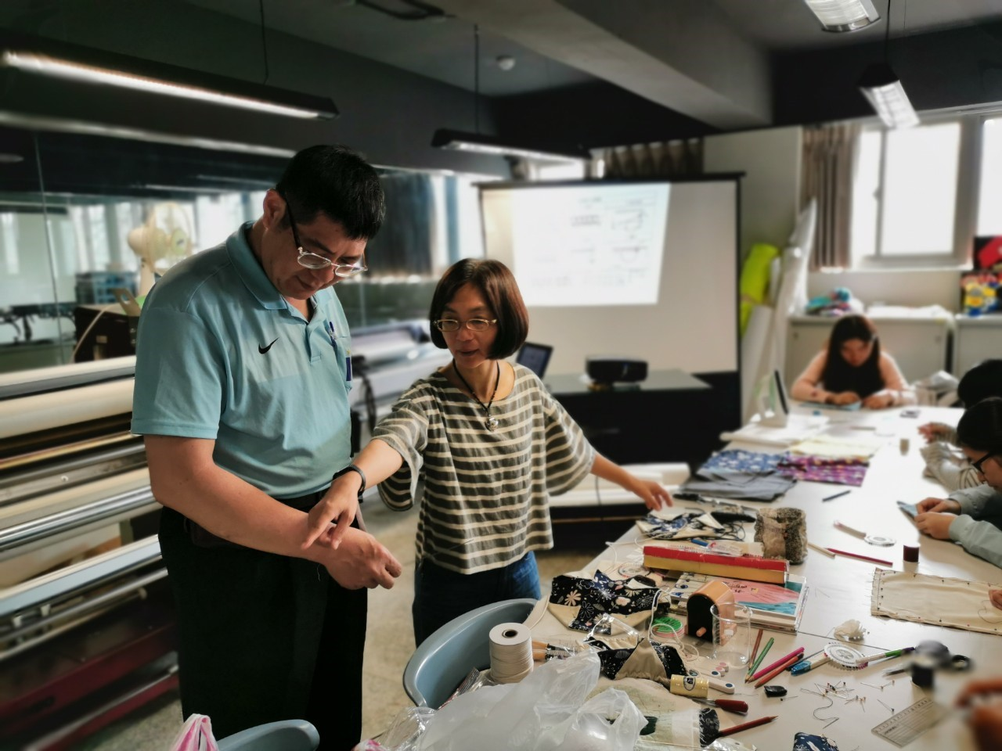 | 材料分發
 | 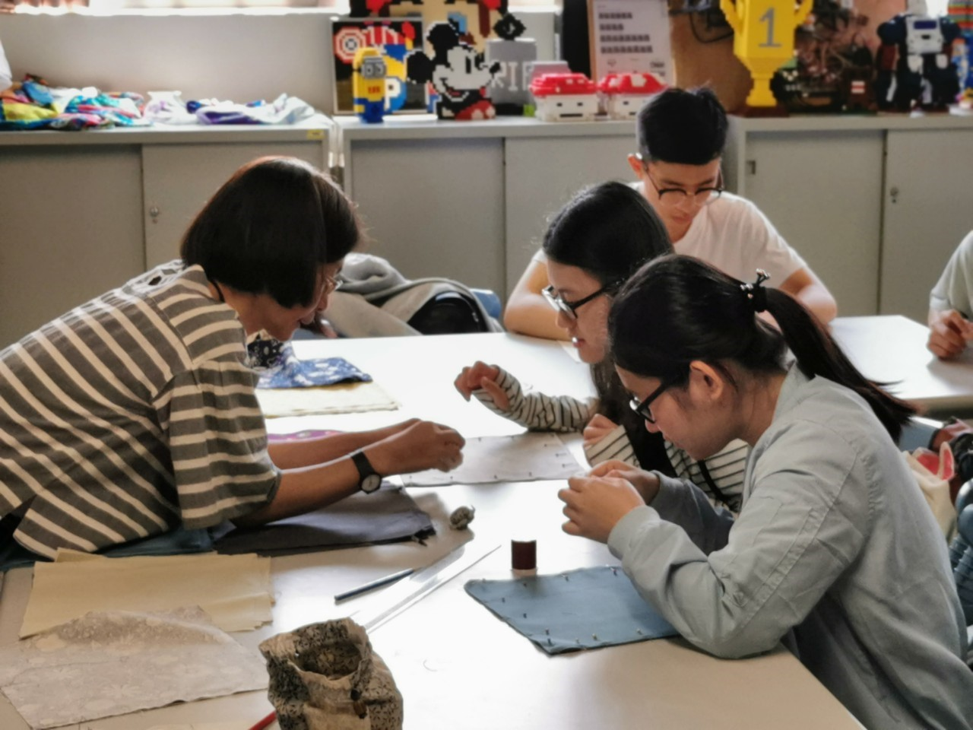 | 縫製教學
 | 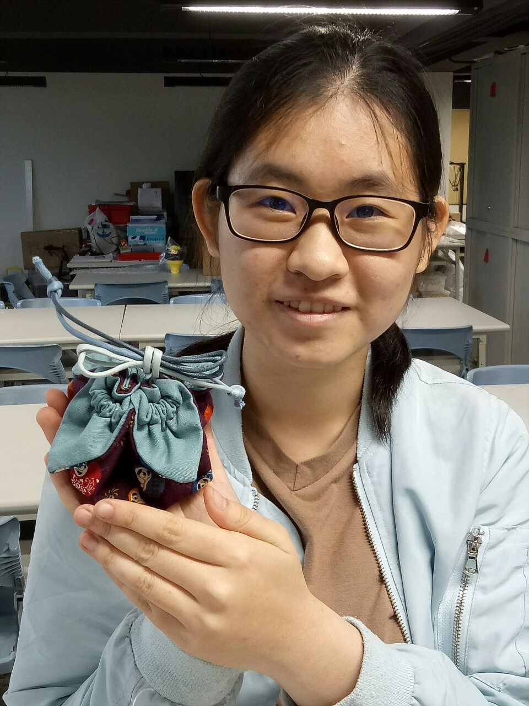 | 成品展示

